**ROTEIRO DE ESTUDO:**

INTRODUÇÃO À CARTOGRAFIA TEMÁTICA COM AUXÍLIO DO QGIS 3.0.2

1. **INTRODUÇÃO**

Nas páginas que seguem, como já anunciado no título do presente escrito, sugere-se um **Roteiro de Estudo**, cujo objetivo principal é orientar o aluno da graduação em Geografia, o qual vivencia um de seus primeiros contatos acadêmicos com os **Sistemas de Informações Geográficas** (SIGs), através de operações relacionadas à confecção de mapas temáticos com auxílio do *software QGIS*.

Repito ao leitor: trata-se de um **Roteiro de Estudo**, e não de um tutorial. A diferença fundamental é o objetivo do roteiro de estudo: **orientar alguém em como estudar algo**. Atualmente, estão disponíveis na internet milhares de tutoriais sobre o QGIS, sobre o ArcGIS, e sobre tantos outros *softwares*. O leitor poderá encontrar facilmente, portanto, farto material disponível, gratuitamente, sobre métodos, procedimentos, ferramentas e outros temas relacionados aos referidos *softwares*. Tutoriais são manuais bastante objetivos e úteis que nos revelam, por exemplo, o funcionamento dos programas digitais. A finalidade dos tutoriais, portanto, é facilitar ao máximo a vida do usuário. A finalidade deste **roteiro**, por outro lado, é **facilitar o necessário a vida do aluno para que ele possa complicá-la por si só**.

Destarte, este **Roteiro de Estudo** fora elaborado com o objetivo de **orientar o graduando em um percurso introdutório à Cartografia Temática com o auxílio do QGIS 3.0.2**. Trata-se de uma **primeira inserção**, a qual é mediada no intuito de facilitar aquele que é o passo inicial de uma longa caminhada pelas amplas possibilidades oferecidas pelos **Sistemas de Informações Geográficas (SIGs)**.

1. **CONTEÚDO**
2. Aquisição de dados alfanuméricos, vetoriais e matriciais georreferenciados.
3. Entrada de dados vetoriais, matriciais e alfanuméricos.
4. Métodos de representação cartográfica úteis à Cartografia Temática.
5. Elaboração de *layouts* para mapas.
6. **AQUISIÇÃO DE DADOS GEORREFERENCIADOS**

Existem vários dados georreferenciados e/ou georreferenciáveis disponíveis para aquisição em meio digital e/ou analógico, e em diversas fontes de dados físicas ou online. Assim, neste capítulo do roteiro, objetiva-se demonstrar algumas dessas fontes de dados online, bem como mediar a relação do aluno com algumas dessas fontes, indicando as formas de aquisição de dados alfanuméricos, matriciais e vetoriais georreferenciados.

Algumas das fontes de dados disponíveis são:

1. IBGE: <https://downloads.ibge.gov.br/>
2. GeoPortal IGC: <http://geoportal.igc.sp.gov.br:8080/GeoPortalIGC/Internet/>
3. SIGRB: <http://www.sigrb.com.br/>
4. Portal GeoSampa: <http://geosampa.prefeitura.sp.gov.br/PaginasPublicas/_SBC.aspx>
5. CEM: <http://centrodametropole.fflch.usp.br/pt-br>
6. DGI INPE: <http://www.dgi.inpe.br/>
7. *USGS Earth Explorer*: <https://earthexplorer.usgs.gov/>

No escopo do presente roteiro, utilizaremos apenas os dados provenientes do **SIG do município de São Paulo**, alguns dos quais podem ser acessados via **Portal Geosampa**, e outros que iremos baixar no sítio da **Secretaria de Urbanismo e Licenciamento do Município de São Paulo**.

Primeiramente, acesse o sítio do **Portal Geosampa** clicando no link disponível acima. O referido link direcionará o usuário diretamente para o aplicativo *Web Map* do SIG do município de São Paulo. Clique na aba “**Dados Abertos**”, selecione “**Limites Administrativos**” e, em seguida, “**Municípios da RMSP**”. Clique em “**Shapefile**” e realize o download dos arquivos projetados no sistema de referências SIRGAS (Figura 1).

Figura 1 – Download dos limites administrativos dos municípios

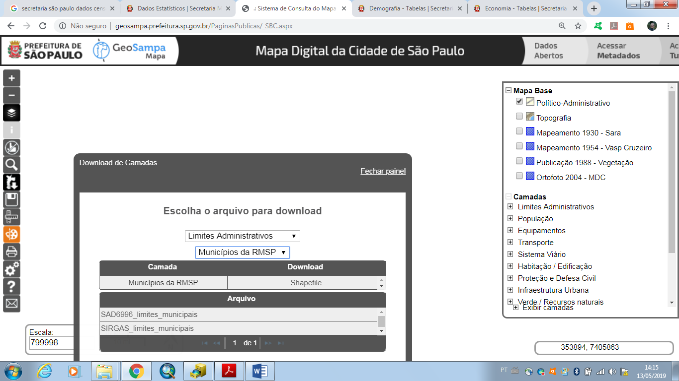

Em seguida, altera a aba “**Municípios da RMSP**” para “**Distrito**”. Clique em “**DXF**” e realize o download dos dados. Repita este procedimento clicando também em “**KMZ**” e “**Shapefile**” (realizar o download do *shapefile* projetado em SIRGAS) (Figura 2).

Figura 2 – Download dos limites administrativos dos distritos

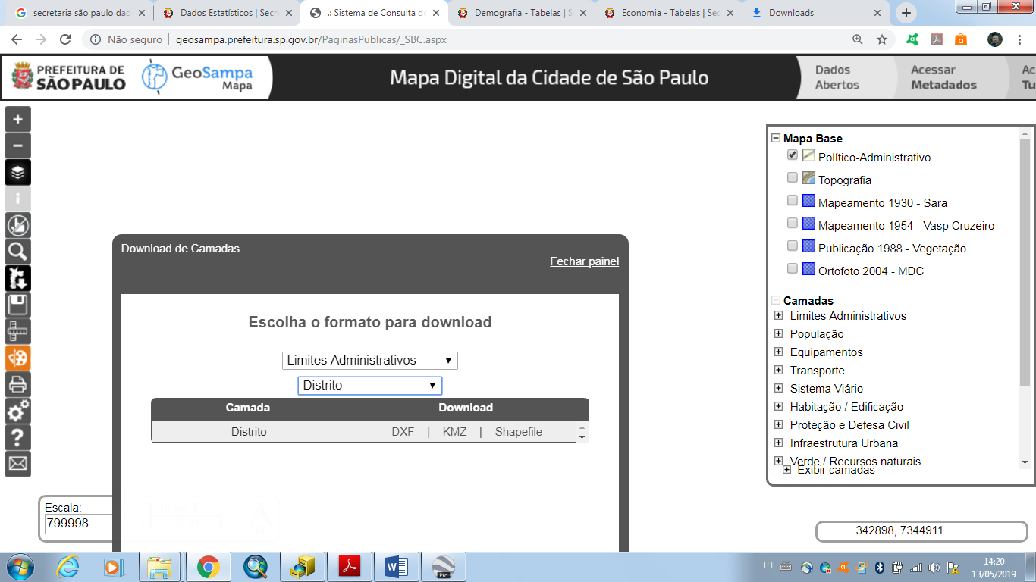

Observe que, dentre os arquivos adquiridos, temos diversos formatos de disponibilização de dados vetoriais (DXF, KMZ e Shapefile). O formato DXF (*Drawing Exchange Format*) é uma extensão compatível com o *software AutoCAD*; o KMZ é um formato compactado da extensão KML (*Keyhole Markup Language*) compatível com o *Google Earth*; por sua vez, os arquivos SHP (*Shapefile*) contém dados geoespaciais em forma de vetor e foi desenvolvido pela empresa ESRI para o *ArcGIS*. Esses formatos estão entre os mais utilizados atualmente para disponibilização de arquivos vetoriais.

Na sequência, iremos realizar a aquisição de dados matriciais. Ainda no Portal GeoSampa, altere a aba “**Limites Administrativos**” para “**Imagens Satélites**”. Clique em “**LANDSAT-7 PANCROMATICO 30-04-2000**” e realize o download do arquivo (Figura 3).

Figura 3 – Download das imagens de satélite

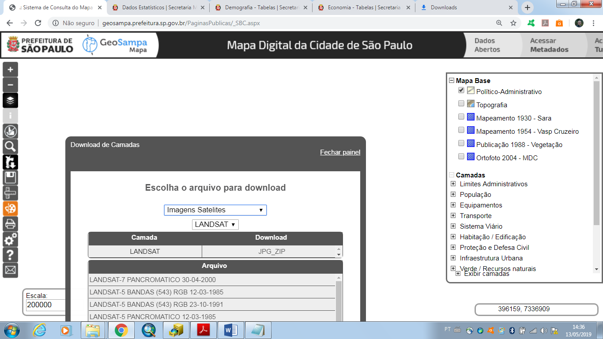

Por fim, iremos realizar a aquisição dos dados alfanuméricos relativos aos distritos administrativos do município de São Paulo. Neste sentido, acesse o sítio da Secretaria Municipal de Desenvolvimento Urbano (<https://www.prefeitura.sp.gov.br/cidade/secretarias/urbanismo/dados_estatisticos/>) e clique em “**Infocidade**”. Observe as diversas temáticas em que estão organizados os dados disponíveis para download. Clique em “**Economia**” e realize o download do arquivo “**Domicílios por Faixa de Rendimento, em salários mínimos**” para o ano de 2010, formato XLS (Figura 4).

Figura 4 – Download dos dados alfanuméricos

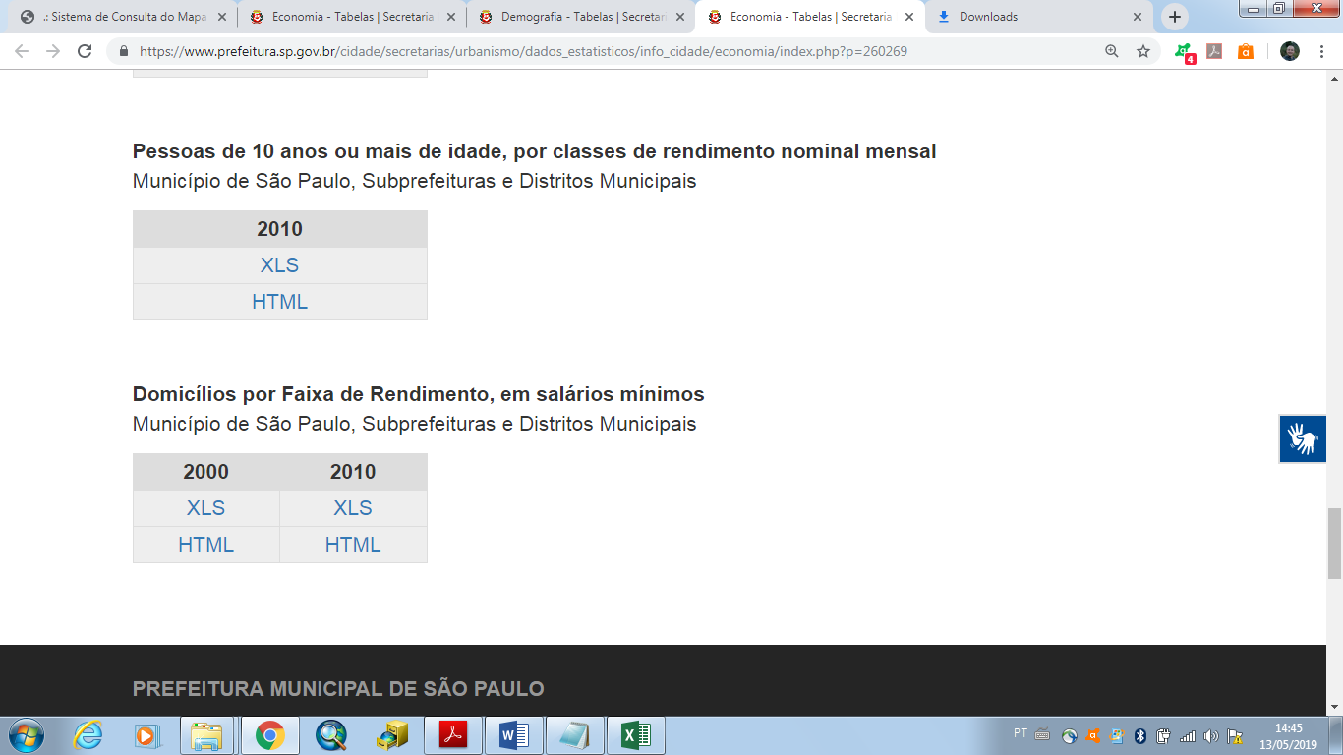

Após finalizada a etapa de aquisição de dados, será necessário realizar o *input* dos mesmos no software QGIS 3.0.3. Destarte, inicialize o programa para dar sequência ao roteiro.

1. **INPUT DE DADOS GEORREFERENCIADOS NO QGIS 3.0.3**

Após inicializar o QGIS 3.0.3, acesse, na aba superior, “**Camada**”, “**Adicionar camada**” e clique em “**Vetorial...**” (Figura 5). O tipo de fonte que utilizaremos é o próprio arquivo (*File*) do computador, mais especificamente os dados adquiridos no capítulo anterior. Assim sendo, clique nas reticências em “**Vector Dataset(s)**” (Figura 6) e procure o arquivo “**LL_WGS84_KMZ_distrito**” (limites dos distritos administrativos do município de São Paulo em KMZ). Para que seja possível localizar a abrir o arquivo, defina a extensão procurada (*Keyhole Markup Language*) (Figura 7). Abra o referido arquivo clicando em “**Abrir**” e, em seguida, “**Adicionar**”. Observe se a camada foi adicionada e feche a janela (Figura 8).

Figura 5 – Adicionar camada vetorial

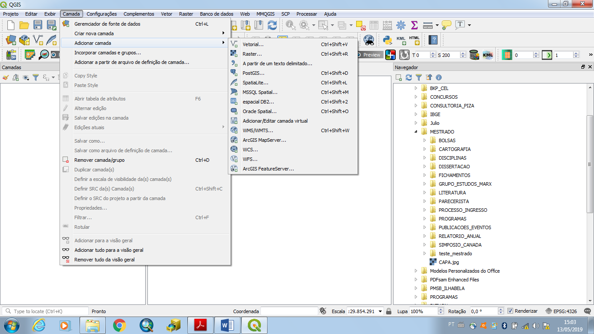

Figura 6– Janela de importação de camadas vetoriais

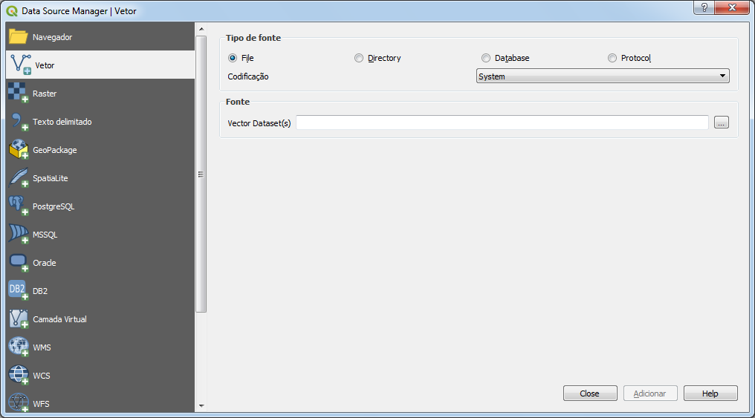

Figura 7 – Seleção da camada vetorial a ser importada

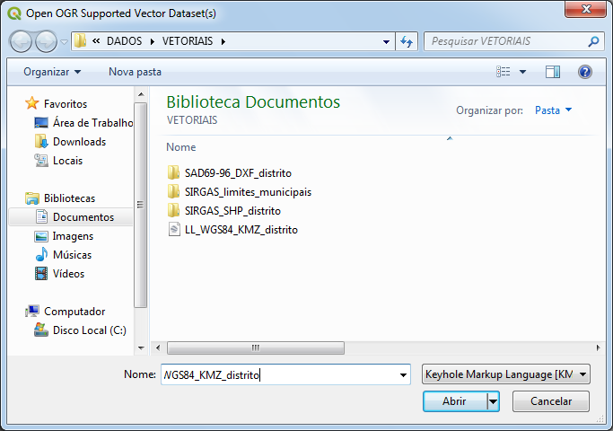

Figura 8 – Camada vetorial importada

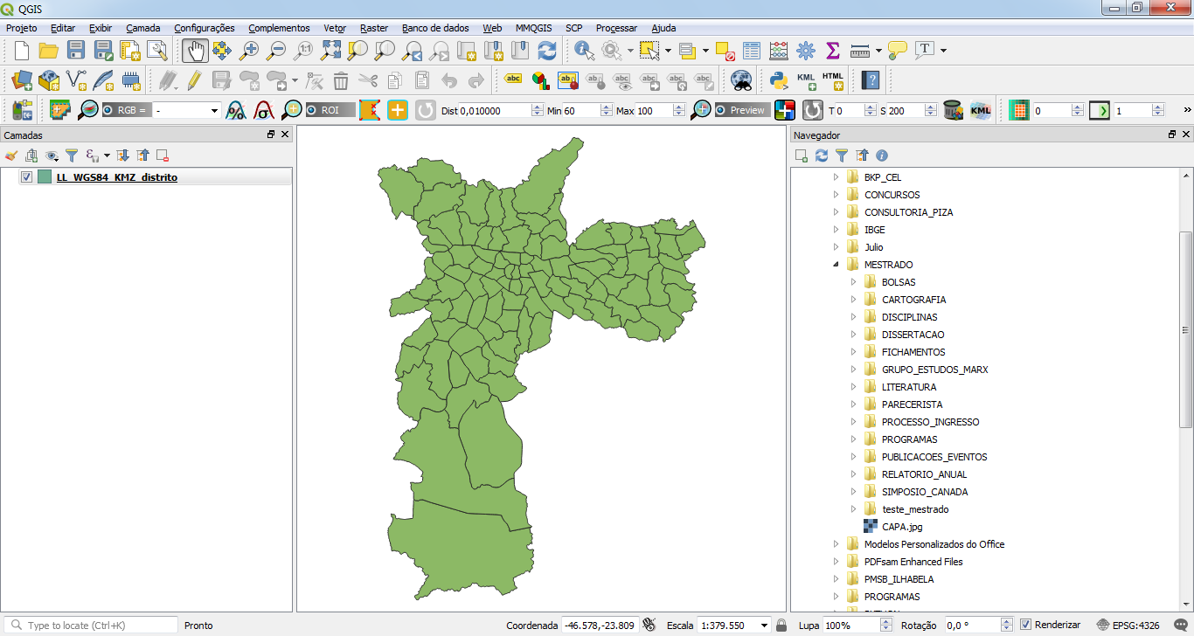

Após abrir o arquivo em formato KMZ é possível exportá-lo para outros formatos, como *Shapefile*, por exemplo. Clique com o botão direito do mouse sobre o arquivo no navegador de camadas (janela localizada na lateral esquerda do software) e clique em “**Save as**” (Figura 9).

Figura 9 – Salvando camada vetorial

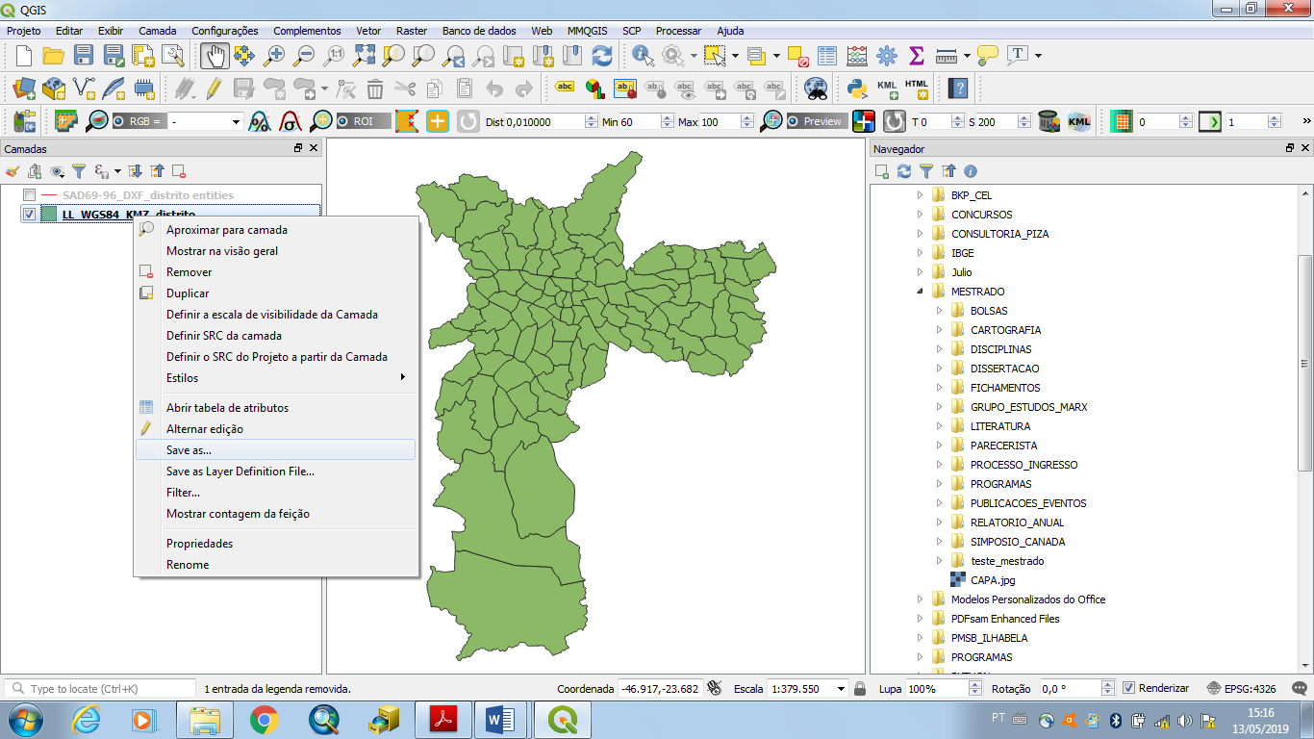

Na janela que irá abrir é possível definir os parâmetros de exportação do arquivo, como **formato**, **nome**, **diretório de destino** (nome do arquivo), **nome da camada** e **Sistema de Referências de Coordenadas** (**SRC**). Defina o formado de saída como *Shapefile* e escolha o local onde você irá salvar o arquivo. O SRC do arquivo que será exportado deverá ser o mesmo do arquivo KMZ de origem ("**SRC da camada: EPGS:4326 - WGS 84**") (Figura 10).

A partir das etapas para *input* dos dados KMZ, importe agora também os distritos em formato DXF e exporte-os como *Shapefile*. ***Atenção para as extensões e para os sistemas de coordenadas dos arquivos!!!***

Figura 10 – Configurações para exportação de arquivo vetorial

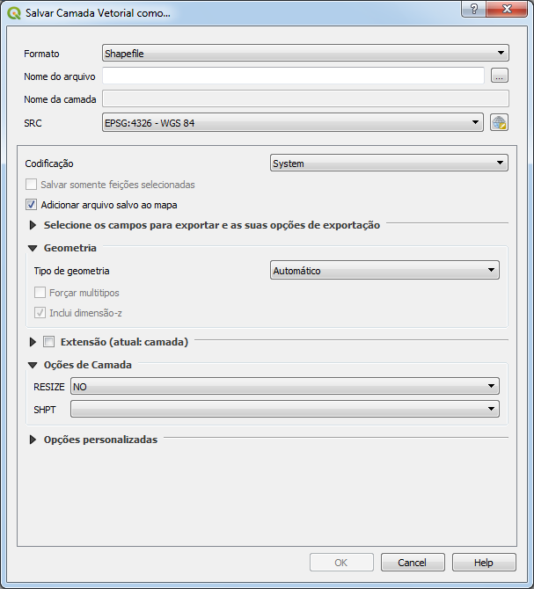

Em seguida, clique em “**Projeto**” e em “**Novo**”, para criar um novo projeto. Descarte as informações não salvas das etapas anteriores (Figura 11).

Figura 11 – Criando um novo projeto

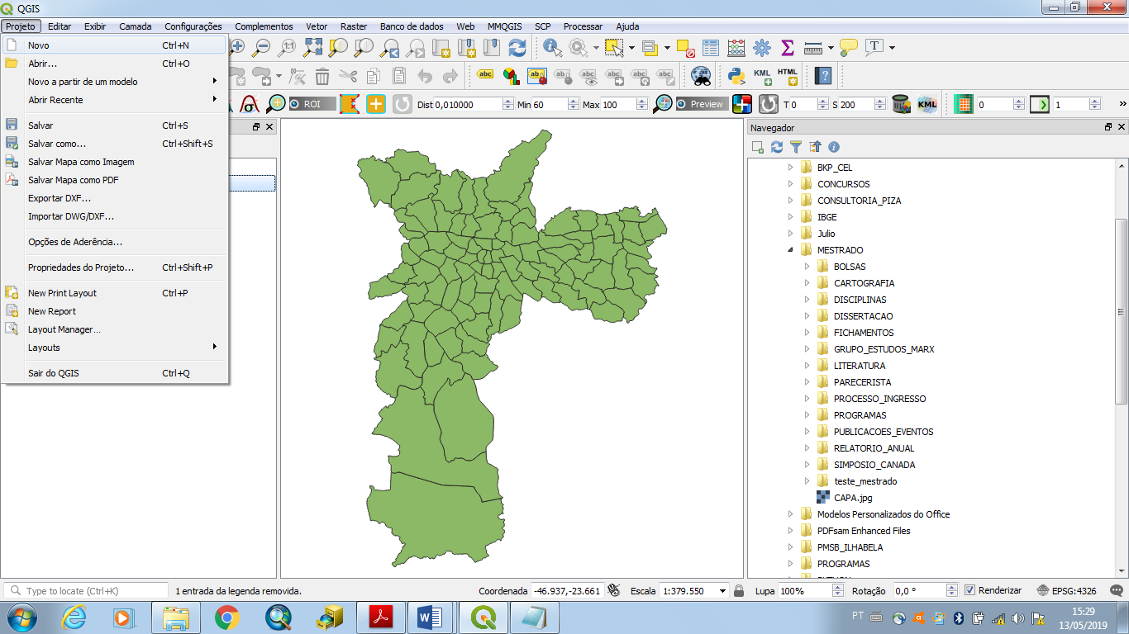

Antes de prosseguirmos, salve o novo projeto clicando “**Projeto**”, na aba superior, e em “**Salvar como...**”. Escolha a pasta de destino e crie um nome para o novo projeto. Descarte as informações não salvas das etapas anteriores.

A partir deste ponto iremos inserir os dados vetoriais em formato *Shapefile* dos distritos administrativos de São Paulo. Na aba “**Projeto**”, acesse “**Propriedades do Projeto**” (Figura 12). Na janela que irá se abrir, vá para “SCR” e defina como padrão o Sistema **SIRGAS 2000/ UTM zone 23S** e clique em “**Apply**” e em “**OK**” (Figura 13).

Figura 12 – Acessando as propriedades do projeto

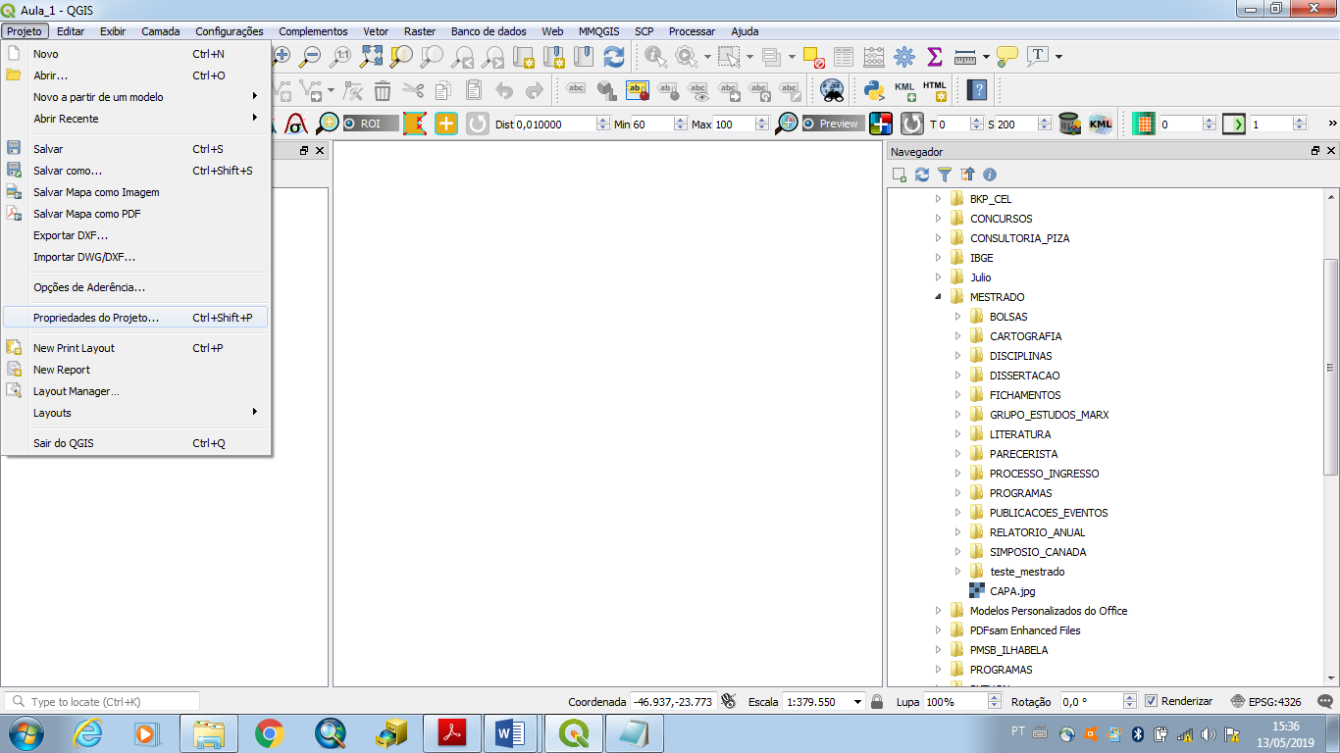

Figura 13 – Janela para visualização e edição das propriedades do projeto

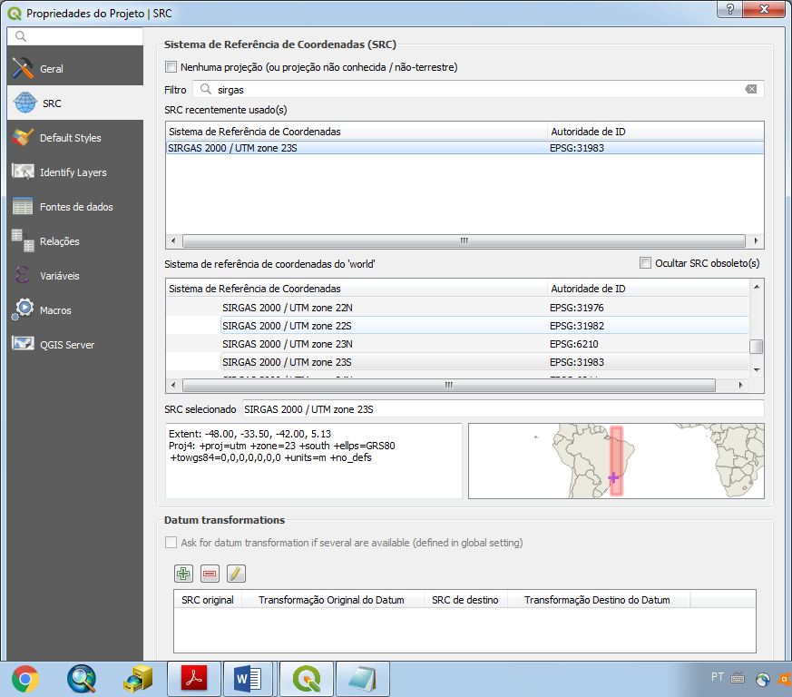

Em seguida, faça o *input* do arquivo em formato *Shapefile* contendo os vetores dos distritos administrativos de São Paulo adquiridos no Portal GeoSampa (Figura 14). Para isso, siga as etapas descritas para input do arquivo KMZ. ***Atenção: agora você deve abrir o arquivo em formato Shapefile adquirido no Portal GeoSampa!!!***

Figura 14 – Input dos limites dos distritos administrativos do município de São Paulo

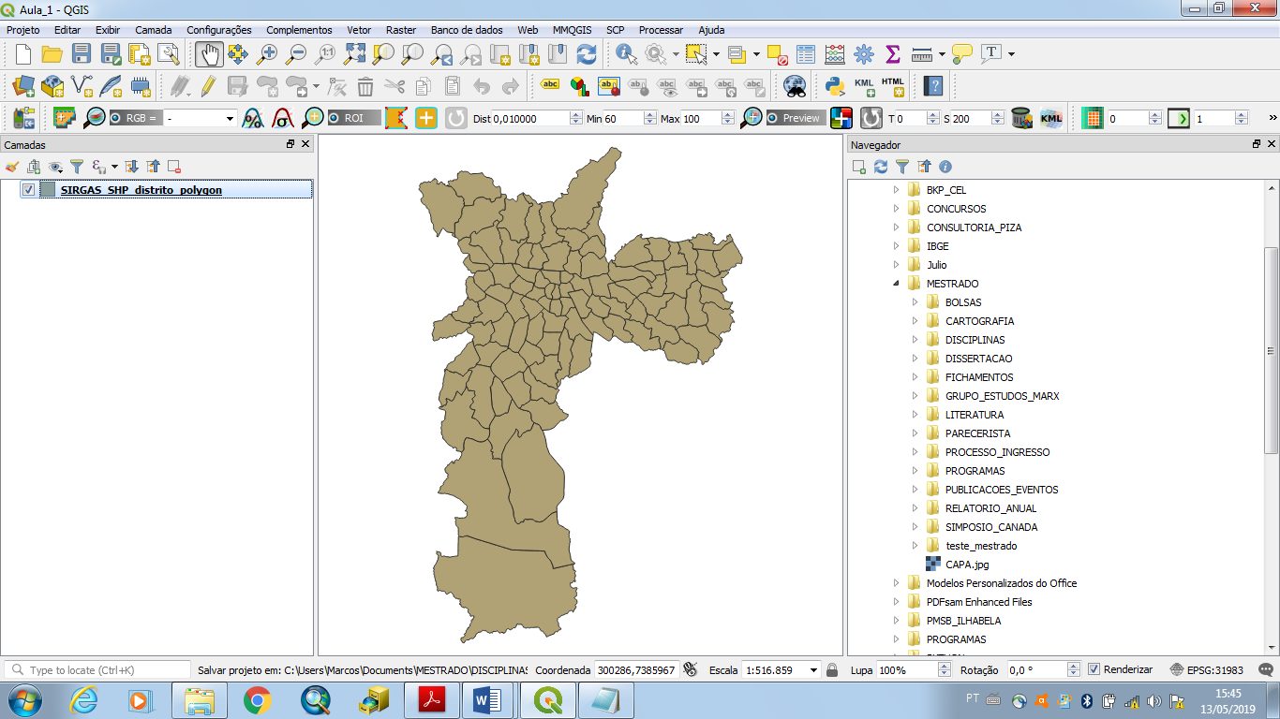

Após adicionar a nova camada, salve o projeto clicando no ícone correspondente. Toda vez que realizarmos alguma etapa importante, é fundamental salvarmos as alterações realizadas no projeto.

Para inclusão dos dados **matriciais** no projeto, vá novamente em “**Camada**” e “**Adicionar camada**” e clique em “**Raster...**” (Figura 15). Arquivos matriciais também são denominados de *raster*.

Figura 15 – Adicionar camada raster

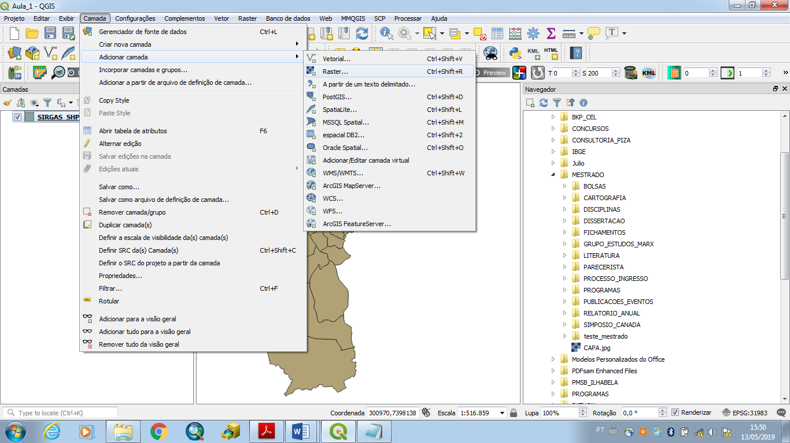

Na janela que irá se abrir, clique nas reticências (**...**) em “**Raster Dataset(s)**” para procurar o arquivo matricial que iremos abrir. Localize o arquivo tendo especial atenção ao fato de ele estar no formato JPEG, que deve ser definido para que a busca do arquivo seja eficiente e seu input seja adequado (Figura 16). Após selecionar o arquivo, clique em “**Abrir**” e depois em “**Adicionar**”. Observe se a camada foi adicionada (Figura 17). Salve as alterações realizadas no seu projeto.

Figura 16 – Selecionando arquivo raster salvo em formato JPEG

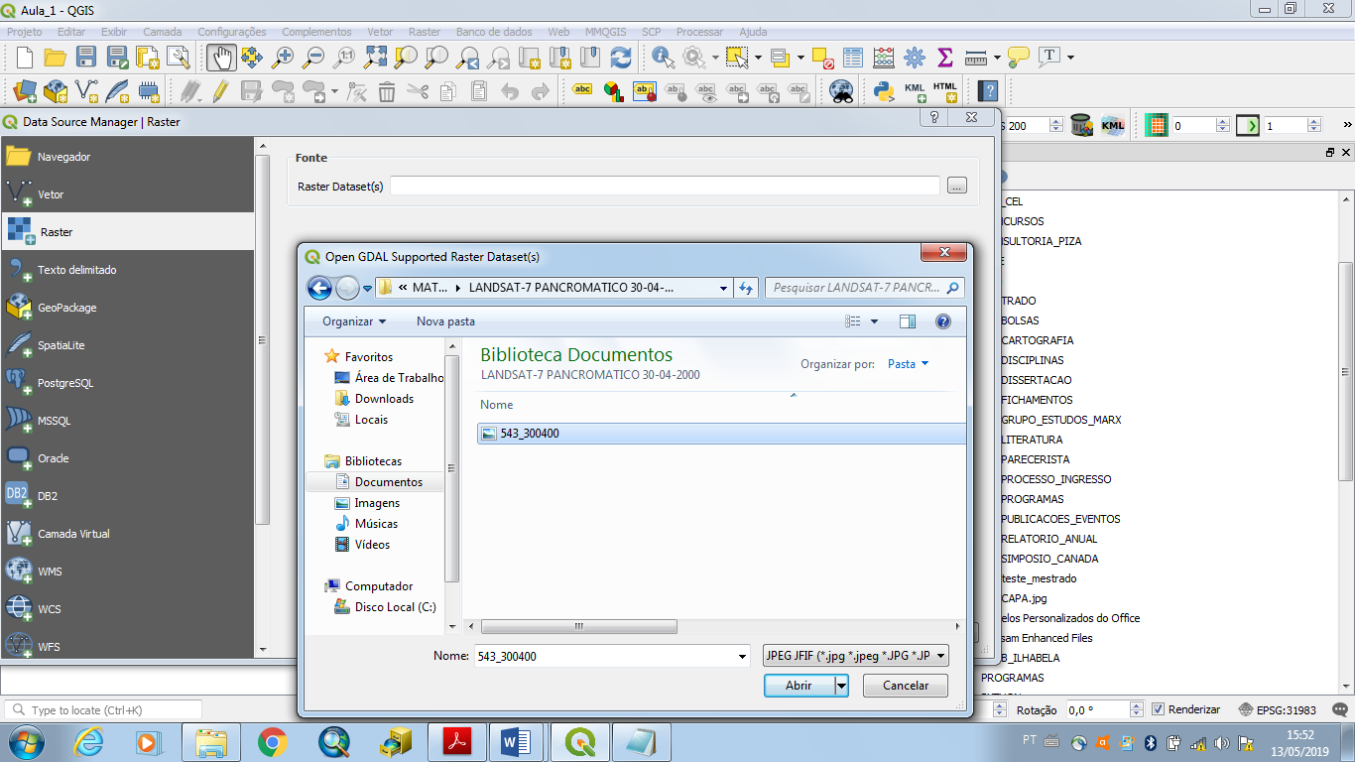

Figura 17 – Arquivo raster importado

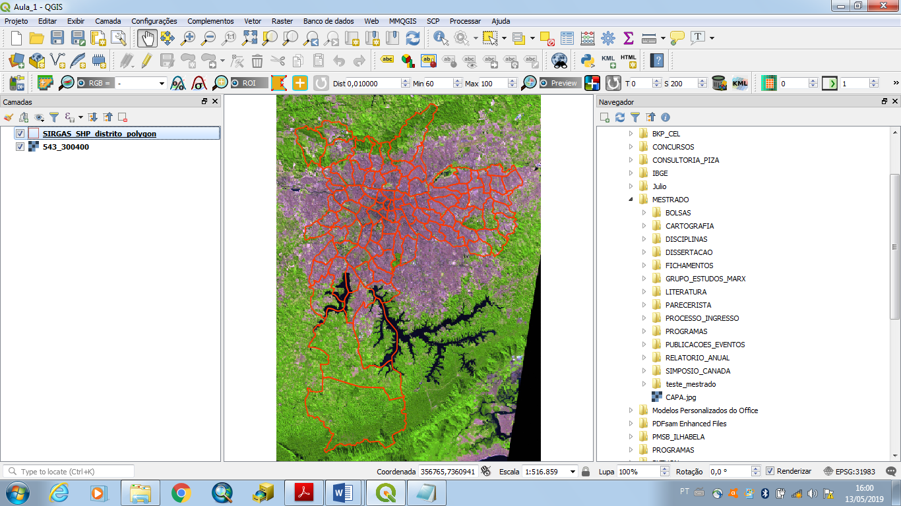

Por fim, podemos ainda inserir dados organizados em tabelas que **possuam algum tipo de indexação que os compatibilizem com as feições vetoriais**. Neste sentido, ao abrirmos a tabela obtida no sítio da Secretaria Municipal de Desenvolvimento Urbano de São Paulo (<https://www.prefeitura.sp.gov.br/cidade/secretarias/urbanismo/dados_estatisticos/>), poderemos observar que a mesma não apresenta uma correta indexação dos dados (Figura 18).

Figura 18 – Tabela adquirida no sítio da Secretaria Municipal de Desenvolvimento Urbano do município de São Paulo

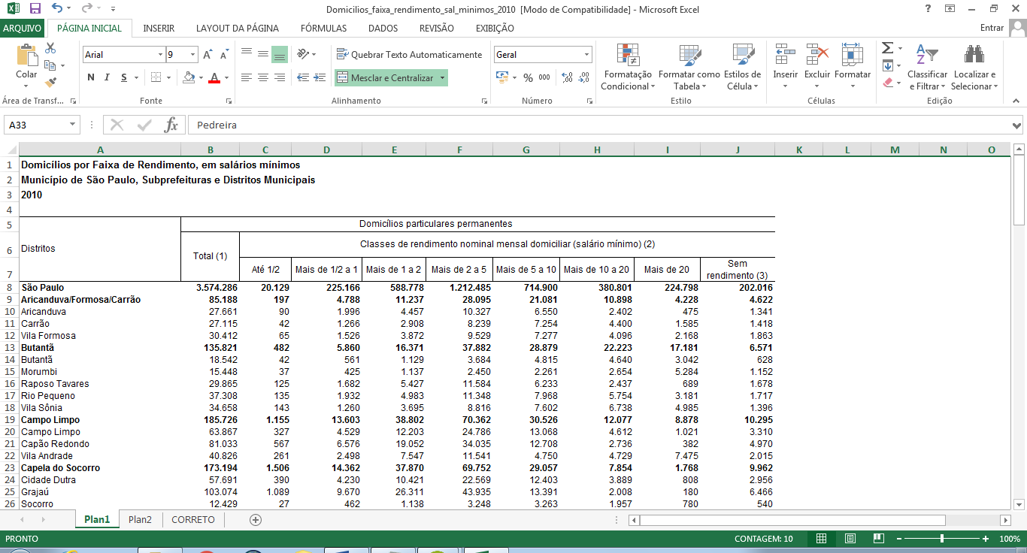

No QGIS, clique com o **botão direito** sobre a **camada** contendo os limites dos distritos administrativos de São Paulo e abra a tabela de **atributos** do arquivo *Shapefile* (Figura 19).

Figura 19 – Abrir tabela de atributos do arquivo vetorial

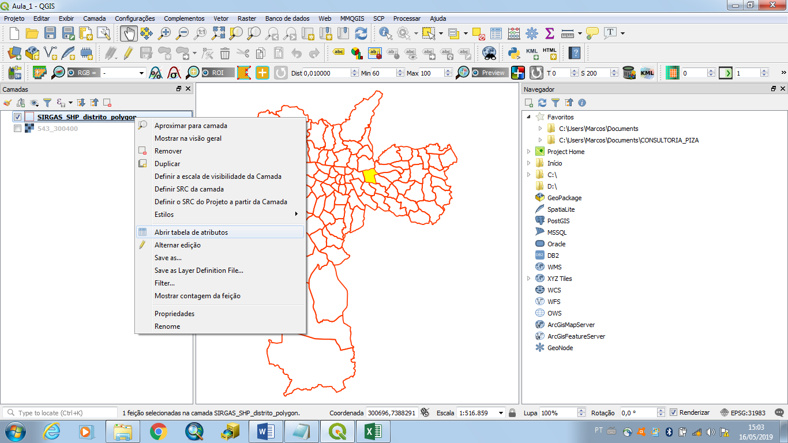

Observe que a tabela de atributos contém o nome e um número para cada distrito (Figura 20). Por outro lado, na tabela com os dados alfanuméricos adquiridos (Figura 18), os nomes dos distritos estão grafados de forma distinta dos nomes que aparecem no arquivo vetorial. Ademais, a tabela não apresenta os códigos dos distritos. Neste sentido, será necessário editar a tabela, de modo que os distritos sejam identificados corretamente, segundo seu “**ds_codigo**” indicado na **tabela de atributos** do *Shapefile*, conforme ilustrado na figura 21.

Figura 20 – Tabela de atributos da camada vetorial

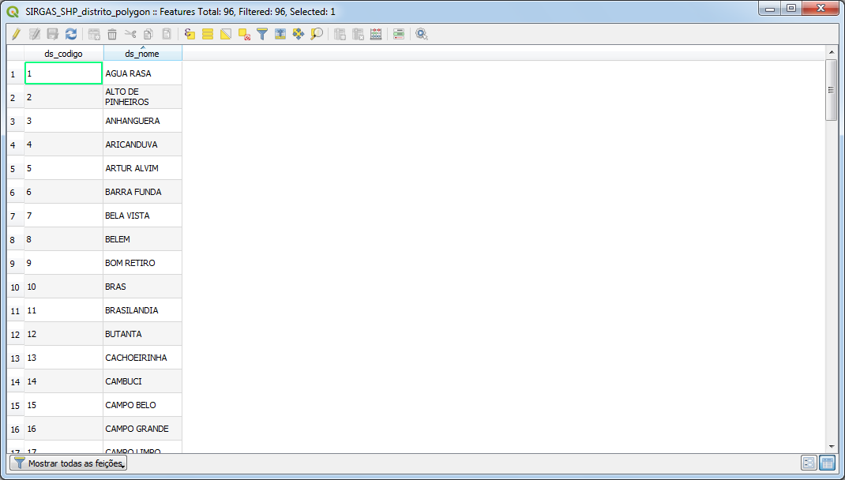

Figura 21 – Modelo de padronização de tabela com indexação



Note que o número “**IDD**” da tabela 21 é igual ao “**ds_codigo**” da tabela de atributos do *Shapefile* contendo os limites dos distritos administrativos do município de São Paulo. Este procedimento é necessário para que seja possível associar corretamente os dados da tabela com os vetores georreferenciados. Ao final, a tabela deverá ser similar ao quadro 1, disposto a seguir. Para poupar tempo e trabalho, sugere-se que o aluno copie o quadro a seguir, cole seus valores no *Excel* e ***salve em formato CSV.***

**Quadro 1 –** Domicílios por Faixa de Rendimento, em salários mínimos

|  |  |  |  |  |  |  |  |  |  |  |
| --- | --- | --- | --- | --- | --- | --- | --- | --- | --- | --- |
| **IDD** | **Distritos** | **MEIO** | **MEIO_1** | **UM_2** | **DOIS_C5** | **CINCO_10** | **DEZ_20** | **MAIS_20** | **SEM** | **TOTAL** |
| 1 | Água Rasa | 54 | 1191 | 2920 | 8258 | 7469 | 4747 | 1910 | 2100 | 28652 |
| 2 | Alto de Pinheiros | 14 | 172 | 516 | 1805 | 2756 | 3550 | 5661 | 919 | 15408 |
| 3 | Anhanguera | 117 | 1359 | 4781 | 8884 | 2978 | 534 | 75 | 707 | 19437 |
| 4 | Aricanduva | 90 | 1996 | 4457 | 10327 | 6550 | 2402 | 475 | 1341 | 27661 |
| 5 | Artur Alvim | 140 | 2266 | 5556 | 14027 | 8364 | 2027 | 258 | 1074 | 33712 |
| 6 | Barra Funda | 16 | 153 | 334 | 1189 | 1338 | 1339 | 1066 | 186 | 5623 |
| 7 | Bela Vista | 58 | 590 | 1985 | 7299 | 8443 | 6265 | 4008 | 1113 | 29967 |
| 8 | Belém | 25 | 559 | 1318 | 4305 | 4035 | 2604 | 910 | 564 | 14323 |
| 9 | Bom Retiro | 178 | 551 | 1290 | 3195 | 2667 | 1273 | 280 | 1184 | 10620 |
| 10 | Brás | 35 | 459 | 1558 | 3707 | 2732 | 985 | 202 | 426 | 10110 |
| 11 | Brasilândia | 596 | 7524 | 17999 | 32097 | 11210 | 2324 | 328 | 4915 | 76997 |
| 12 | Butantã | 42 | 561 | 1129 | 3684 | 4815 | 4640 | 3042 | 628 | 18542 |
| 13 | Cachoeirinha | 309 | 2897 | 7820 | 16769 | 9095 | 3022 | 534 | 2236 | 42683 |
| 14 | Cambuci | 30 | 393 | 1032 | 3350 | 3432 | 2607 | 1296 | 503 | 12645 |
| 15 | Campo Belo | 87 | 483 | 1154 | 3513 | 4995 | 5555 | 6583 | 1665 | 24049 |
| 16 | Campo Grande | 73 | 1192 | 2822 | 7965 | 8652 | 7443 | 4088 | 1368 | 33619 |
| 17 | Campo Limpo | 327 | 4529 | 12203 | 24786 | 13068 | 4612 | 1021 | 3310 | 63867 |
| 18 | Cangaíba | 162 | 3091 | 7752 | 15688 | 8894 | 2910 | 442 | 2305 | 41250 |
| 19 | Capão Redondo | 567 | 6576 | 19052 | 34035 | 12708 | 2736 | 382 | 4970 | 81033 |
| 20 | Carrão | 42 | 1266 | 2908 | 8239 | 7254 | 4400 | 1585 | 1418 | 27115 |
| 21 | Casa Verde | 61 | 1176 | 3419 | 8895 | 6714 | 3802 | 1486 | 1475 | 27035 |
| 22 | Cidade Ademar | 573 | 6507 | 17289 | 31542 | 13049 | 4550 | 1227 | 6072 | 80858 |
| 23 | Cidade Dutra | 390 | 4230 | 10421 | 22569 | 12403 | 3889 | 808 | 2956 | 57691 |
| 24 | Cidade Líder | 171 | 2574 | 6953 | 14550 | 8466 | 2769 | 374 | 1693 | 37561 |
| 25 | Cidade Tiradentes | 642 | 6415 | 16215 | 26082 | 6480 | 565 | 38 | 4297 | 60740 |
| 26 | Consolação | 238 | 327 | 1195 | 4665 | 6523 | 5937 | 5728 | 1697 | 26339 |
| 27 | Cursino | 66 | 1557 | 3877 | 10186 | 8334 | 6116 | 3477 | 1394 | 35554 |
| 28 | Ermelino Matarazzo | 198 | 2672 | 6751 | 13174 | 6786 | 2084 | 249 | 2113 | 34029 |
| 29 | Freguesia do Ó | 126 | 2464 | 6062 | 15872 | 11760 | 5636 | 1334 | 1857 | 45123 |
| 30 | Grajaú | 1089 | 9670 | 26311 | 43935 | 13391 | 2008 | 180 | 6466 | 103074 |
| 31 | Guaianases | 276 | 2999 | 7334 | 12980 | 4169 | 765 | 216 | 1806 | 30547 |
| 32 | Moema | 227 | 249 | 681 | 3036 | 5824 | 8470 | 13766 | 2388 | 34821 |
| 33 | Iguatemi | 368 | 3544 | 9817 | 15023 | 4266 | 590 | 60 | 2482 | 36151 |
| 34 | Ipiranga | 85 | 1381 | 3997 | 10625 | 8785 | 6115 | 3563 | 2012 | 36572 |
| 35 | Itaim Bibi | 72 | 595 | 1324 | 4550 | 7578 | 10176 | 12154 | 2722 | 39230 |
| 36 | Itaim Paulista | 658 | 7232 | 16645 | 26063 | 7666 | 1202 | 122 | 4716 | 64319 |
| 37 | Itaquera | 375 | 4382 | 11792 | 23823 | 12367 | 3394 | 428 | 3615 | 60185 |
| 38 | Jabaquara | 283 | 4024 | 9780 | 23012 | 16873 | 10942 | 4885 | 3385 | 73200 |
| 39 | Jaçanã | 110 | 1770 | 4907 | 10438 | 5882 | 2165 | 488 | 1801 | 27564 |
| 40 | Jaguara | 21 | 387 | 1005 | 2700 | 2118 | 994 | 235 | 469 | 7935 |
| 41 | Jaguaré | 70 | 914 | 2482 | 5049 | 3693 | 2654 | 1001 | 521 | 16390 |
| 42 | Jaraguá | 302 | 3769 | 11167 | 23179 | 9756 | 2025 | 257 | 2780 | 53239 |
| 43 | Jardim Ângela | 914 | 8858 | 23709 | 35502 | 9381 | 1384 | 154 | 6950 | 86894 |
| 44 | Jardim Helena | 485 | 4286 | 9982 | 14779 | 4411 | 745 | 78 | 3480 | 38247 |
| 45 | Jardim Paulista | 566 | 331 | 963 | 4288 | 7933 | 10193 | 12308 | 2928 | 39701 |
| 46 | Jardim São Luís | 420 | 6229 | 18563 | 34747 | 13782 | 3524 | 517 | 4665 | 82615 |
| 47 | José Bonifácio | 230 | 2982 | 7707 | 16589 | 7066 | 1232 | 81 | 1939 | 37832 |
| 48 | Lapa | 44 | 541 | 1431 | 4873 | 5931 | 5693 | 4488 | 1077 | 24085 |
| 49 | Liberdade | 34 | 657 | 2155 | 6923 | 7116 | 5612 | 3283 | 1530 | 27314 |
| 50 | Limão | 83 | 1308 | 3394 | 8959 | 6528 | 3067 | 704 | 814 | 24861 |
| 51 | Mandaqui | 59 | 1223 | 3604 | 10867 | 9690 | 5909 | 2108 | 1951 | 35416 |
| 52 | Marsilac | 74 | 415 | 653 | 787 | 185 | 26 | 4 | 205 | 2349 |
| 53 | Moóca | 41 | 695 | 1829 | 6315 | 7332 | 5856 | 3279 | 1104 | 26456 |
| 54 | Morumbi | 37 | 425 | 1137 | 2450 | 2261 | 2654 | 5284 | 1152 | 15448 |
| 55 | Parelheiros | 470 | 4182 | 10243 | 14493 | 3704 | 613 | 103 | 3329 | 37141 |
| 56 | Pari | 61 | 376 | 828 | 1983 | 1276 | 515 | 199 | 304 | 5543 |
| 57 | Parque do Carmo | 92 | 1424 | 4000 | 7571 | 3983 | 1319 | 323 | 1572 | 20285 |
| 58 | Pedreira | 321 | 3597 | 9973 | 17325 | 6337 | 1466 | 277 | 2756 | 42056 |
| 59 | Penha | 148 | 2283 | 5391 | 14272 | 11197 | 5538 | 1328 | 1734 | 41896 |
| 60 | Perdizes | 88 | 580 | 1682 | 6337 | 9728 | 11758 | 11731 | 1701 | 43635 |
| 61 | Perus | 147 | 2125 | 5453 | 9174 | 3196 | 640 | 79 | 1973 | 22788 |
| 62 | Pinheiros | 72 | 431 | 1110 | 3809 | 5859 | 6737 | 7051 | 2001 | 27083 |
| 63 | Pirituba | 203 | 3076 | 7934 | 18264 | 12872 | 6482 | 1735 | 2771 | 53342 |
| 64 | Ponte Rasa | 139 | 2000 | 4809 | 10678 | 6670 | 2400 | 494 | 1472 | 28667 |
| 65 | Raposo Tavares | 125 | 1682 | 5427 | 11584 | 6233 | 2437 | 689 | 1678 | 29865 |
| 66 | República | 149 | 823 | 2938 | 9696 | 7393 | 3013 | 994 | 1336 | 26344 |
| 67 | Rio Pequeno | 135 | 1932 | 4983 | 11348 | 7968 | 5754 | 3181 | 1717 | 37308 |
| 68 | Sacomã | 297 | 4242 | 12468 | 28771 | 18837 | 8833 | 1939 | 3730 | 79473 |
| 69 | Santa Cecília | 105 | 951 | 3108 | 9627 | 9666 | 6658 | 3985 | 1833 | 35951 |
| 70 | Santana | 51 | 946 | 2733 | 9198 | 10663 | 9460 | 6003 | 1861 | 40975 |
| 71 | Santo Amaro | 24 | 442 | 1159 | 4016 | 5531 | 5902 | 6755 | 1509 | 25374 |
| 72 | São Lucas | 135 | 2593 | 6607 | 16480 | 12162 | 4856 | 752 | 2176 | 45770 |
| 73 | São Mateus | 218 | 3685 | 9100 | 18376 | 9334 | 2253 | 259 | 3465 | 46692 |
| 74 | São Miguel | 214 | 2723 | 5756 | 10813 | 5006 | 1388 | 210 | 1752 | 27868 |
| 75 | São Rafael | 498 | 4226 | 10338 | 16330 | 5536 | 943 | 104 | 2606 | 40589 |
| 76 | Sapopemba | 721 | 7606 | 18943 | 35860 | 14426 | 2824 | 294 | 4003 | 84686 |
| 77 | Saúde | 141 | 956 | 2463 | 8720 | 11752 | 13202 | 9549 | 2382 | 49278 |
| 78 | Sé | 32 | 401 | 1546 | 3840 | 2318 | 520 | 84 | 357 | 9098 |
| 79 | Socorro | 27 | 462 | 1138 | 3248 | 3263 | 1957 | 780 | 540 | 12429 |
| 80 | Tatuapé | 74 | 866 | 2032 | 6591 | 8590 | 8325 | 4897 | 1342 | 32734 |
| 81 | Tremembé | 227 | 3777 | 11234 | 22844 | 10586 | 3948 | 1508 | 3186 | 57372 |
| 82 | Tucuruvi | 56 | 1293 | 3276 | 9786 | 9509 | 5558 | 1815 | 1240 | 32540 |
| 83 | Vila Andrade | 261 | 2498 | 7547 | 11541 | 4750 | 4729 | 7475 | 2015 | 40826 |
| 84 | Vila Curuçá | 436 | 4726 | 10312 | 17596 | 6527 | 1242 | 161 | 2484 | 43486 |
| 85 | Vila Formosa | 65 | 1526 | 3872 | 9529 | 7277 | 4096 | 2168 | 1863 | 30412 |
| 86 | Vila Guilherme | 44 | 791 | 1985 | 5658 | 4833 | 2703 | 1010 | 719 | 17750 |
| 87 | Vila Jacuí | 373 | 4011 | 9859 | 16466 | 6550 | 1562 | 250 | 2566 | 41658 |
| 88 | Vila Leopoldina | 28 | 249 | 789 | 2172 | 2660 | 3438 | 3709 | 507 | 13589 |
| 89 | Vila Maria | 145 | 2223 | 6471 | 13299 | 7206 | 2815 | 859 | 2184 | 35242 |
| 90 | Vila Mariana | 77 | 549 | 1678 | 7032 | 11350 | 13626 | 14123 | 2275 | 51822 |
| 91 | Vila Matilde | 83 | 2018 | 4584 | 11428 | 8684 | 4344 | 967 | 1381 | 33491 |
| 92 | Vila Medeiros | 155 | 2630 | 6906 | 15727 | 8760 | 2961 | 512 | 2248 | 39905 |
| 93 | Vila Prudente | 369 | 1759 | 4374 | 11294 | 8308 | 4933 | 1888 | 1780 | 34707 |
| 94 | Vila Sônia | 143 | 1260 | 3695 | 8816 | 7602 | 6738 | 4985 | 1396 | 34658 |
| 95 | São Domingos | 103 | 1615 | 4382 | 9183 | 5785 | 2957 | 994 | 1591 | 26617 |
| 96 | Lajeado | 526 | 5035 | 12515 | 19561 | 5059 | 640 | 69 | 3237 | 46653 |

Uma vez que os dados tenham sido corretamente organizados e indexados, para abri-los no QGIS será necessário adicioná-los como uma camada. Assim sendo, acesse “**Camada**”, “**Adicionar Camada**” e “**A partir de um texto delimitado...**” (Figura 22). Observe que os dados precisam ser salvos em formato **CSV** para que o QGIS possa importá-los (Figura 23).

Figura 22 – Adicionar dados alfanuméricos

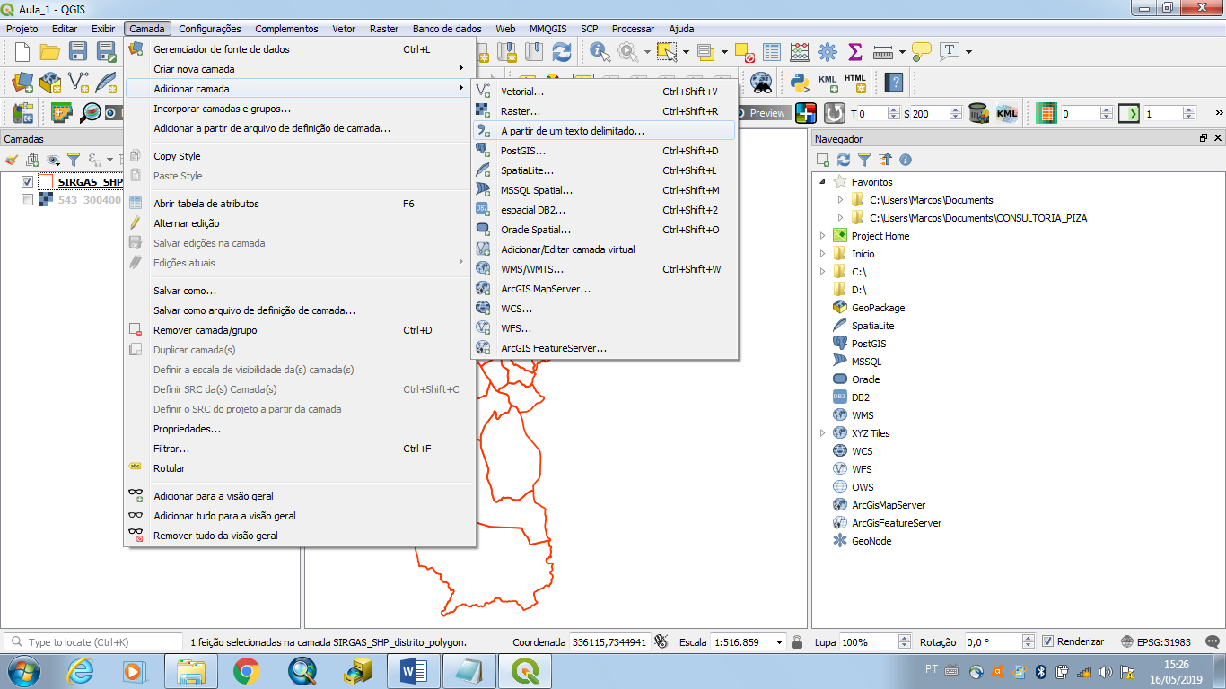

Figura 23 – Definições para *input* de dados alfanuméricos

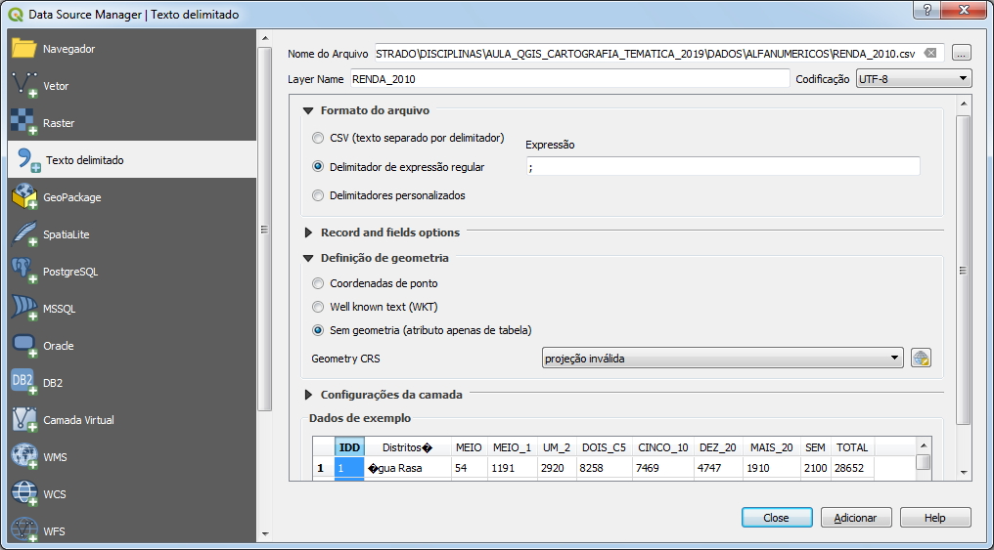

Na janela de importação de arquivos alfanuméricos (Figura 23), em “**Nome do Arquivo**”, clique nas reticências (**...**) e adicione os dados salvos em CSV. Na aba “**formato do arquivo**”, selecione “**Delimitador de expressão regular**” e no espaço em branco que aparecer, digite um **ponto e vírgula** (**;**). Observe que os dados da tabela estão sendo exibidos na parte inferior da janela. Na sequência, na aba “**Definição de geometria**”, selecione “**Sem geometria (atributo apenas de tabela)**”. Clique em **Adicionar** e em **Close**. Observe se a tabela foi adicionada e salve o projeto.

Uma vez que a tabela tenha sido adicionada ao projeto, será necessário relacionar os dados da referida tabela com os vetores dos distritos administrativos correspondentes. Neste sentido, clique com o **botão direito** sobre a **camada** contendo os limites dos distritos administrativos de São Paulo e acesse as “**Propriedades**” da referida camada (Figura 24).

Figura 24 – Acessando as propriedades da camada vetorial

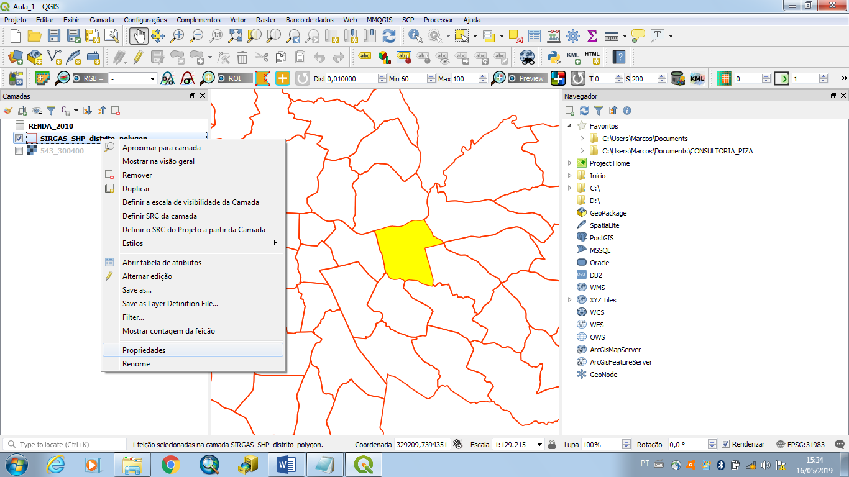

Na janela das “**Propriedades da camada**”, navegue até a aba “**Uniões**”, representada por uma flecha azul na lateral esquerda da referida janela (Figura 25).

Figura 25 – Acessando a aba “Uniões” da janela “Propriedades da camada”

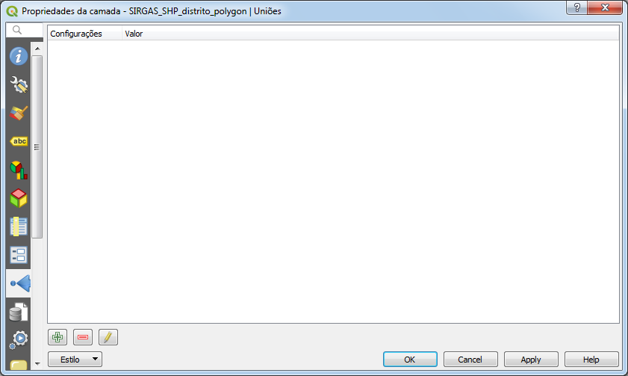

Clique sobre o sinal de **+**, que aparece em verde na janela (Figura 25). Outra janela será aberta, na qual será possível unir a camada dos vetores com a tabela contendo os dados alfanuméricos (Figura 26). Nesta janela (Figura 26), em “**Unir camadas**”, selecione a camada contendo a tabela; em “**Unir campo**”, selecione a coluna da tabela contendo o número identificador do distrito administrativo (no exemplo a seguir, a referida coluna recebeu o nome de “**IDD**”); em “**Campo alvo**”, selecione qual informação da tabela de atributos do *Shapefile* será associada ao da outra tabela (no exemplo a seguir, será o “**ds_codigo**”, ou seja, o código do distrito administrativo, que é exatamente igual ao “**IDD**” da tabela que iremos unir aos vetores). Clique em “**OK**”, depois em “**Apply**” e novamente em “**OK**”.

Figura 26 – Unindo a camada vetorial à tabela .CSV

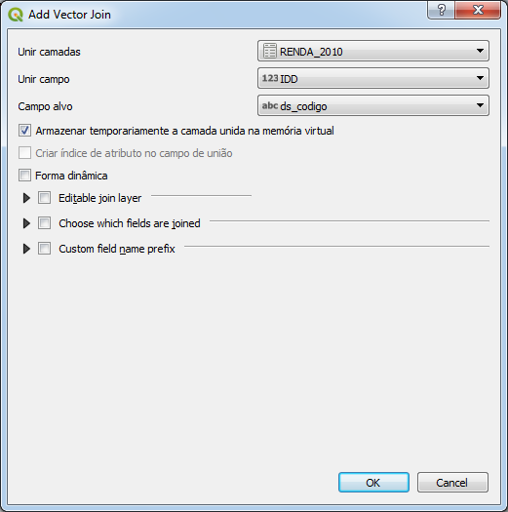

Abra a tabela de atributos da camada vetorial contendo os limites dos distritos administrativos e veja se as informações da tabela com os dados de renda foram anexadas aos vetores (Figura 27).

Figura 27 – Tabela de atributos da camada vetorial associada com os dados da tabela CSV

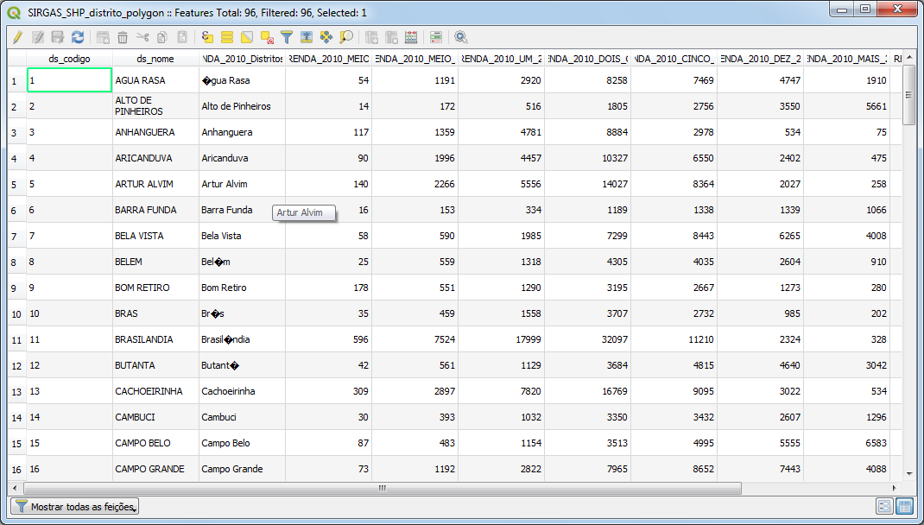

Uma vez tendo sido feito este procedimento de junção de dados vetoriais e alfanuméricos, **você pode exportar a camada vetorial com as informações anexadas**, dispensando a necessidade de repetição dos referidos procedimentos e garantindo que o arquivo exportado **mantenha as informações que foram previamente anexadas**. Assim sendo, basta **exportar a camada com a tabela anexada em formato Shapefile**, seguindo os procedimentos já indicados. Por fim, salve o projeto.

1. **Métodos de Representação Cartográfica Úteis à Cartografia Temática**

Existem diversos métodos de representação cartográfica que são úteis à Cartografia Temática e que têm sido objeto de estudo na disciplina “FLG0243 - Cartografia Temática”. O *software* *QGIS*, assim como diversos outros de sua categoria, possui ferramentas de exibição de dados que contemplam os diversos métodos de representação cartográfica. Neste roteiro, demonstraremos dois deles: **1)** método corocromático ordinal e **2)** método das figuras geométricas proporcionais.

* 1. *Método Corocromático Ordinal*

No QGIS, clique com o botão direito do mouse sobre a camada com os vetores dos distritos administrativos do município de São Paulo contendo os valores de renda da população e abra as propriedades do arquivo. Acesse a aba “**Simbologia**” (Figura 28). Defina a opção “**Graduated**” como método de representação e, no campo “**Coluna**”, clique na opção 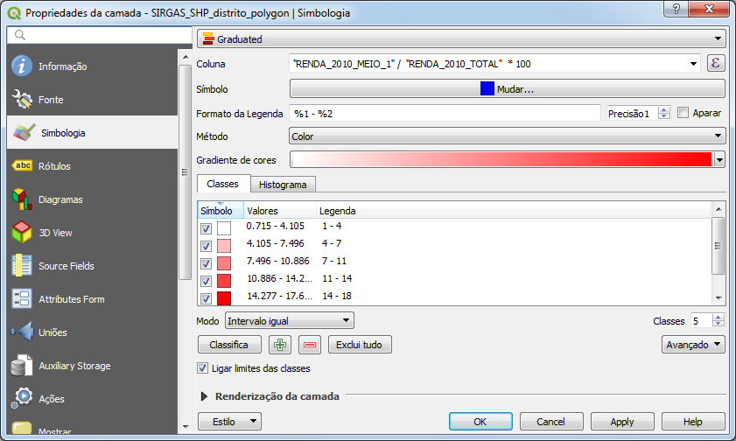 para inserir uma fórmula. Iremos representar o percentual de domicílios com renda entre meio e um salário mínimo, por distrito administrativo de São Paulo.

Figura 28 – Definindo o método de representação corocromático



Na janela que irá se abrir (Figura 29), clique em “**Campo e Valores**” e, com duplo clique, selecione a coluna contendo o número de domicílios com renda média entre meio e um salário mínimo, digite a barra de divisão (**/**) e, com duplo clique, selecione a coluna contendo o total de domicílios por distrito. Digite um asterisco (*) para indicar multiplicação e digite o número 100. Desta forma, o *software* calculará o percentual de domicílios com renda média entre meio e um salário mínimo de renda, por distrito administrativo. Clique em “**OK**”.

Figura 29 – Definindo a variável a ser exibida

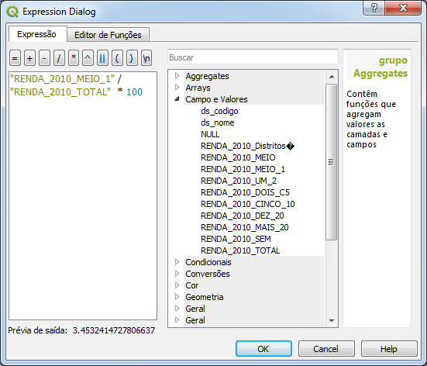

Por fim, clique em “**Classifica**” (Figura 28) e observe que o programa gerou as classes com os valores percentuais desejados. É possível definir, ainda, o **método** de criação e o **número** de classes. Na sequência, clique em “**OK**”. Observe se a camada foi exibida da forma desejada (Figura 30).

Figura 30 – Valores exibidos segundo as classes estabelecidas e de acordo com o método de representação eleito

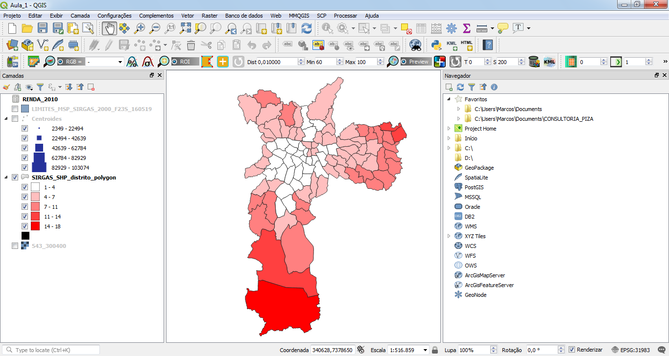

* 1. *Método das Figuras Geométricas Proporcionais*

No QGIS, para criação de figuras geométricas proporcionais, é necessário converter a camada com os limites dos distritos, que são feições **poligonais**, para uma nova camada contendo o **centroide** dos polígonos – feições **pontuais** –, haja vista o referido software executar esta metodologia apenas com arquivos contendo **pontos**.

Neste sentido, na aba superior do programa, acesse “**Vetor**”, “**Geometrias**” e clique em “**Centroides**” (Figura 31). Na janela que se abrirá (Figura 32), na aba “**Parâmetros**”, defina como “**Camada** **de** **entrada**” o arquivo contendo os limites dos distritos administrativos de São Paulo com as informações alfanuméricas associadas. Não é necessário definir um local de saída, pois o QGIS criará uma camada temporária com os dados desejados. Assim, clique em "**Run in Background**" e observe se a camada foi adicionada. Clique em “**Close**” para fechar a janela de conversão.

Figura 31– Definindo os centroides dos polígonos

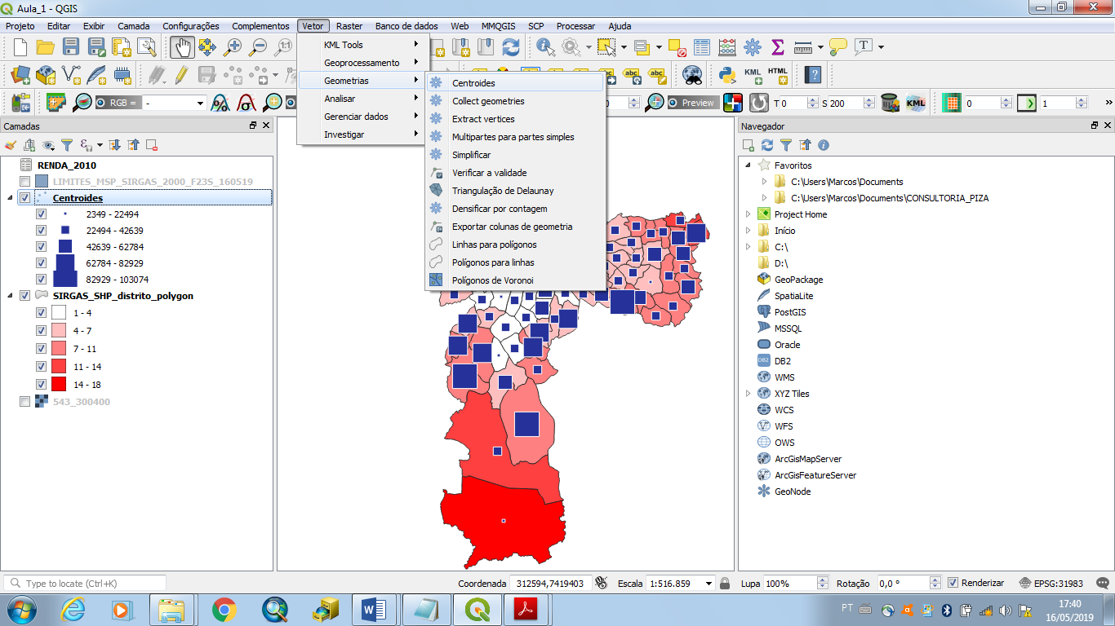

Figura 32 – Definindo qual camada poligonal será convertida em centroides

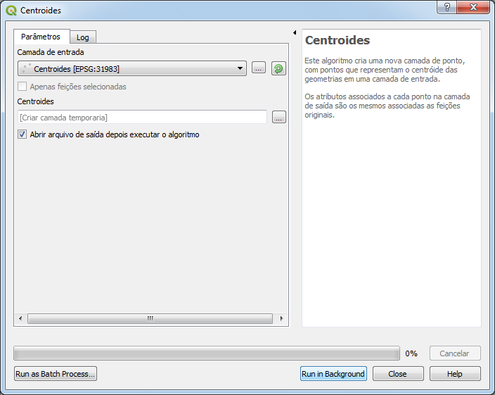

Para exibir os valores desejados, abra as **Propriedades** da camada dando um duplo clique sobre ela, ou clicando com o botão direito do mouse. Acessa a aba “**Simbologia**” (Figura 33), escolha a opção “**Graduated**” e defina a “**Coluna**” que contém o número total de domicílios, por distrito administrativo. Defina o “**Símbolo**” desejado clicando em “**Mudar...**”. No exemplo a seguir, definiu-se como símbolo um marcador simples de formato quadrado (Figura 34). Após definir o símbolo, defina o “**Método**” como “**Size**”, pois queremos representar os valores como figuras geométricas proporcionais. Clique em “**Classifica**” para gerar as classes. É possível também definir o **método** de criação e o **número** de classes. Por fim, clique em “**Apply**” e em “**OK**”. Observe se a camada aparece segundo os parâmetros definidos (Figura 35).

Figura 33 – Definindo a Simbologia da camada contendo as informações sobre os centroides

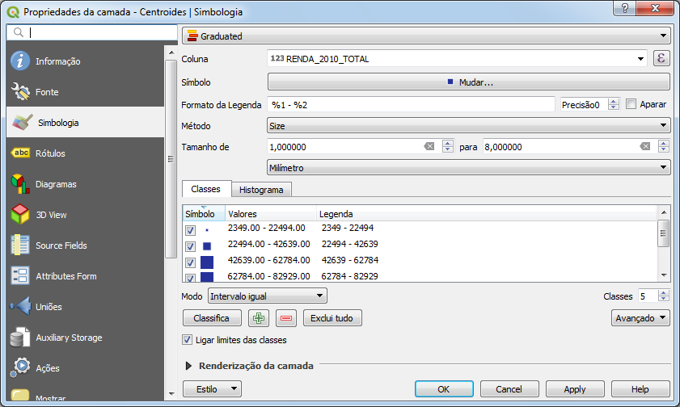

Figura 34 – Selecionando as características da figura a ser utilizada para representação dos valores

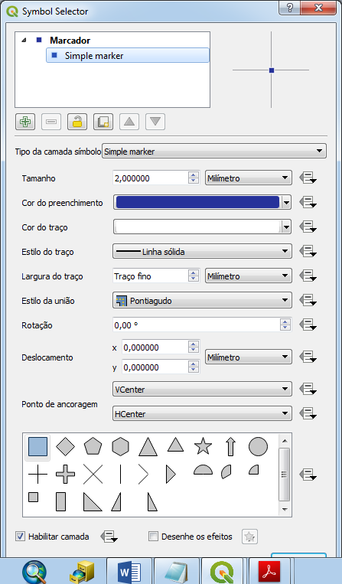

Figura 35 – Representação segundo o método das figuras geométricas proporcionais

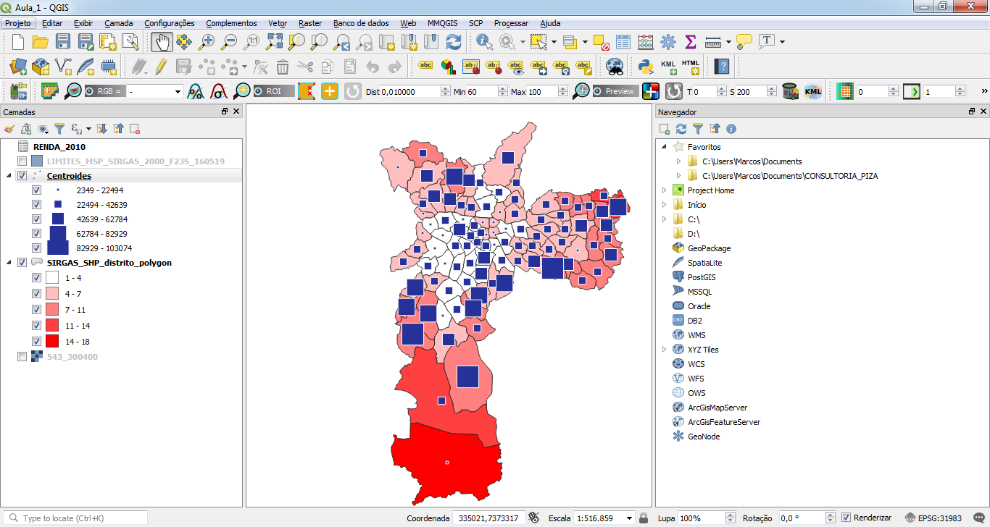

Há, ainda, diversos outros métodos de representação cartográfica disponíveis no *software QGIS*, entretanto, o escopo desta aula não permite explorar todos, ficando a cargo do aluno observar as demais opções de exibição dos dados. Para tanto, basta explorar as opções da aba “**Simbologia**” da janela de “**Propriedades**” das camadas.

1. **Elaboração de Layouts para Mapas**

Uma das fases do processo de produção cartográfica é a elaboração de *layouts*. Do ponto de vista normativo, os órgãos e instituições públicos tendem a seguir modelos-padrão de formatação para plantas, cartas e mapas. Do mesmo modo que, por exemplo, devemos seguir as regras da ABNT para formatação de trabalhos científicos, o mapa, que também pode ser um trabalho acadêmico, deve seguir as mesmas normativas.

A título de exemplo, acesse o sítio do mapeamento realizado no âmbito do Plano Municipal da Mata Atlântica (PMMA) do Município de São Paulo (<https://www.prefeitura.sp.gov.br/cidade/secretarias/meio_ambiente/pmma/index.php?p=219941>) e clique em algum lugar do mapa da cidade de São Paulo que irá aparecer. Faça o *download* da carta e observe a formatação da mesma. Nesta disciplina, não desenvolveremos um *layout* tão sofisticado. O objetivo deste capítulo é compreender os procedimentos básicos associados à produção de *layouts* para mapas.

Neste sentido, no QGIS, acesse “**Projeto**”, na aba superior, e clique em “**New Print Layout**” (Figura 36). Insira o nome do *layout* a ser criado na janela que irá aparecer (Figura 37) e clique em “**OK**”. Na janela que irá abrir (Figura 38), será possível criar um layout para o mapa.

Figura 36 – Definindo um novo *layout* de impressão

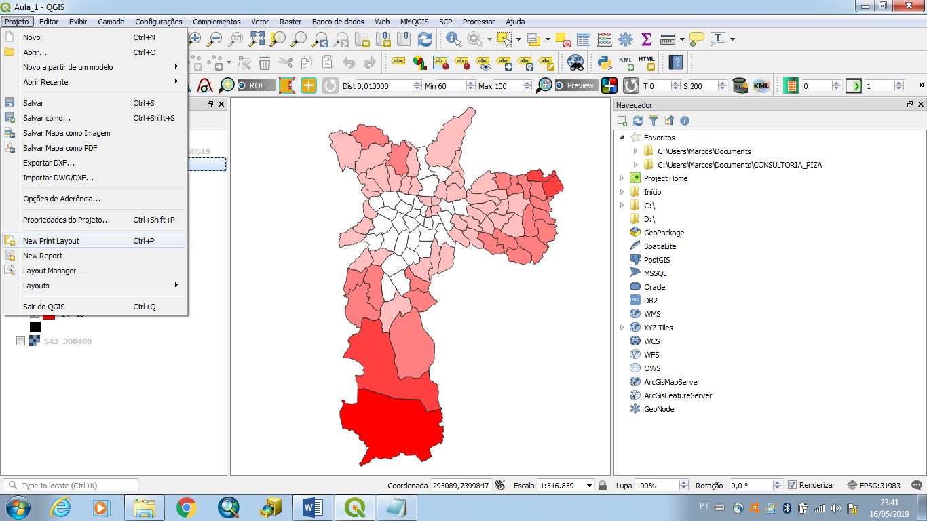

Figura 37 – Definindo um nome para o novo *layout* de impressão

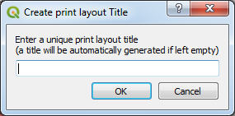

Figura 38 – Janela de edição de *layouts* de impressão

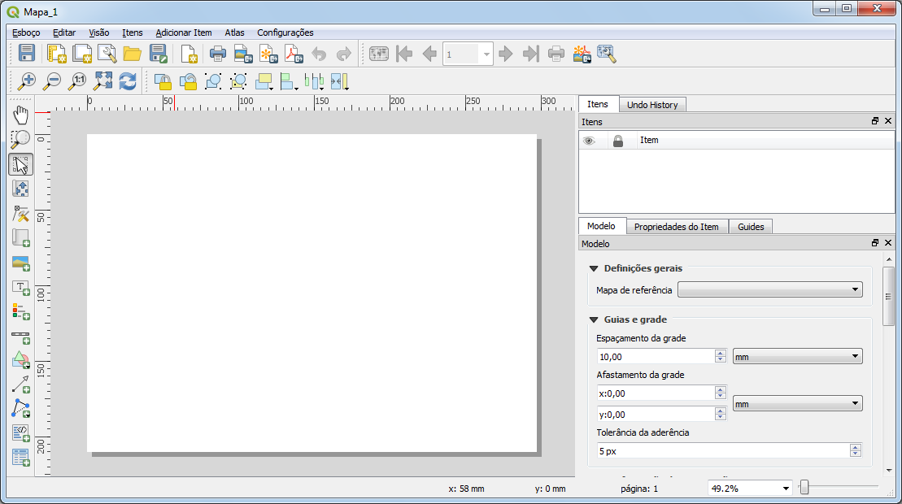

Para criar um novo *layout*, faz-se necessário realizar um conjunto de etapas, as quais consistem em definir, ao menos, alguns **elementos básicos** que deverão compor o mapa: **Título**, **Legenda**, **Escala**, **Norte**, as **Coordenadas** e algumas informações sobre a **fonte**, **autoria**, **data de elaboração**, **referências** consultadas e **sistema de coordenadas** utilizado.

Na janela que se abriu (Figura 38), o primeiro passo será inserir uma nova página, a ser editada. Neste sentido, acesse “**Esboço**”, na aba superior, e clique em “**Add Pages...**” (Figura 39).

Figura 39 – Criando uma nova página de *layout* 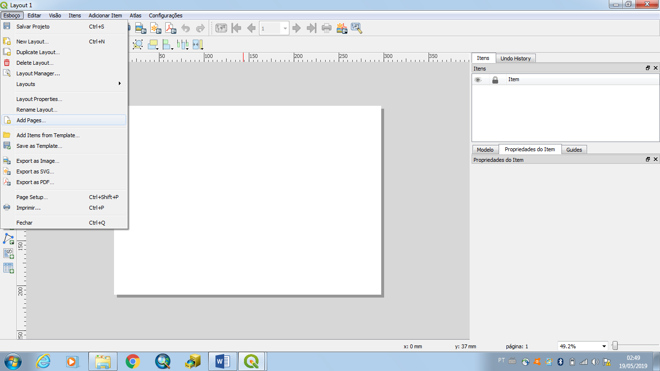

Na janela que foi aberta (Figura 40), é possível definir as configurações da página que será criada. Adicione uma página de tamanho A4 e orientada como retrato. Por outro lado, para remover uma página indesejada, clique com o botão direito do mouse sobre ela e realize a exclusão.

Figura 40 – Definindo as propriedades da nova página de *layout*

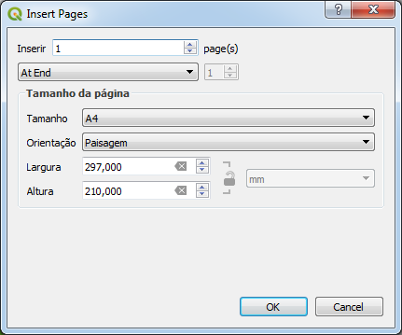

Na lateral esquerda da janela de edição de layouts (Figura 41), é possível localizar diversas ferramentas que nos auxiliarão durante a edição do mapa. Ao clicar sobre o ícone 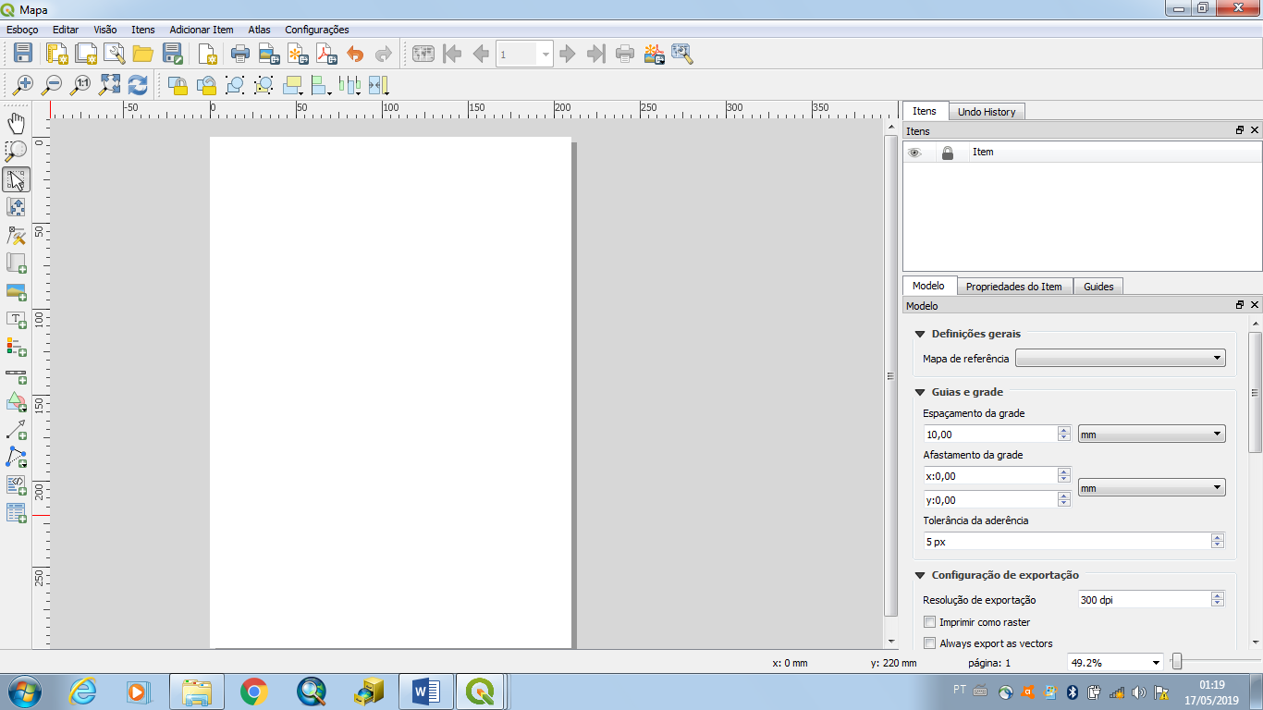, por exemplo, é possível adicionar ao *layout* as imagens que estão sendo exibidas na janela de edição. Para isto, basta clicar no referido ícone e, em seguida, clicar na página em branco e dar “**OK**” na janela que irá se abrir. É possível redimensionar a imagem com o mouse, bem como atualizar as informações do *layout* clicando em 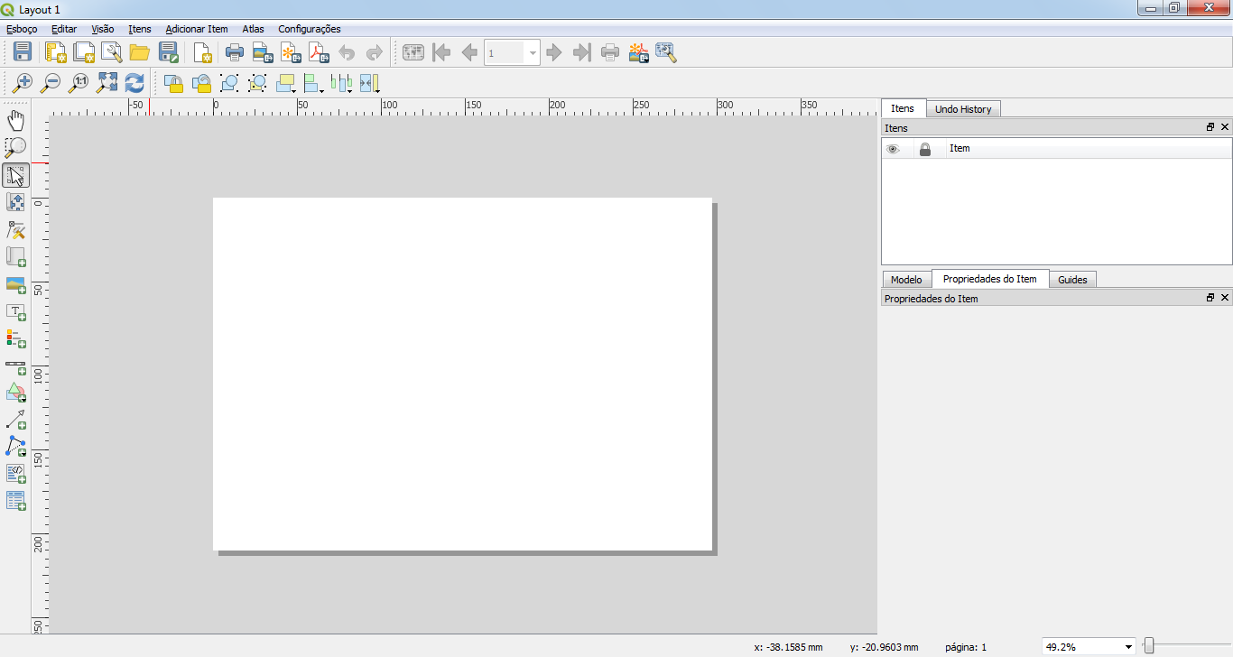, na barra superior da janela de edição de *layouts*.

Figura 41 – Caixa de ferramentas da lateral esquerda da janela de edição de *layouts*



Na lateral direita da janela de edição de *layouts* (Figura 42), é possível configurar a forma de exibição dos itens adicionados ao mapa. Basta acessar as “**Propriedades do Item**”, e observar as opções de formatação.

Figura 42 – Caixa de edição das propriedades dos itens do *layout* (lateral direita da janela de edição de *layouts*)

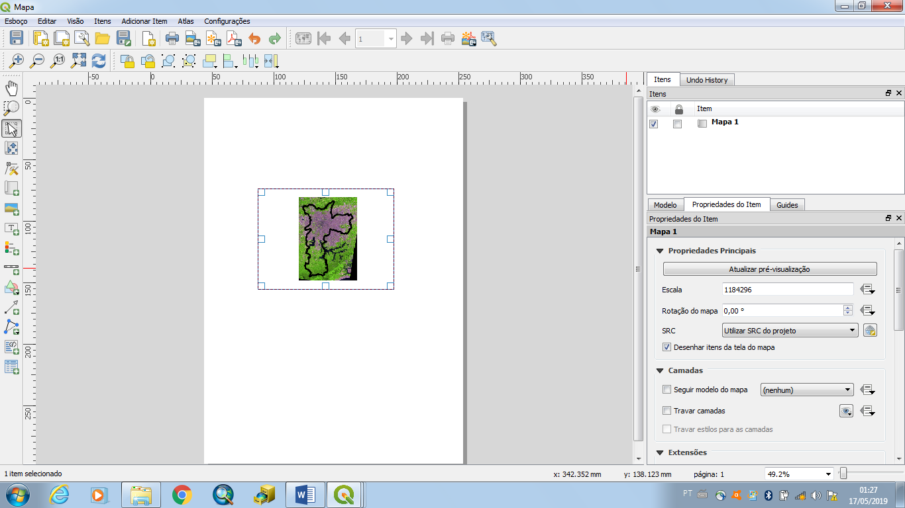

Ao seguir esses poucos passos simples, acessando as opções das barras localizadas nas laterais esquerda e direita da janela de edição de *layouts*, é possível inserir todos os **elementos necessários** à apresentação do mapa (Figura 43). Ademais, é possível ainda salvar o modelo de **layout**, clicando em “**Salvar Projeto**”, na aba superior da janela de edição de layouts. Deste modo, é possível abrir os *layouts* salvos no projeto acessando a aba “**Esboço**”, na janela de *layouts*, e clicando em “**Layouts**”.

Figura 43 – *Layout* básico criado com o editor de *layouts* do QGIS 3.0.2

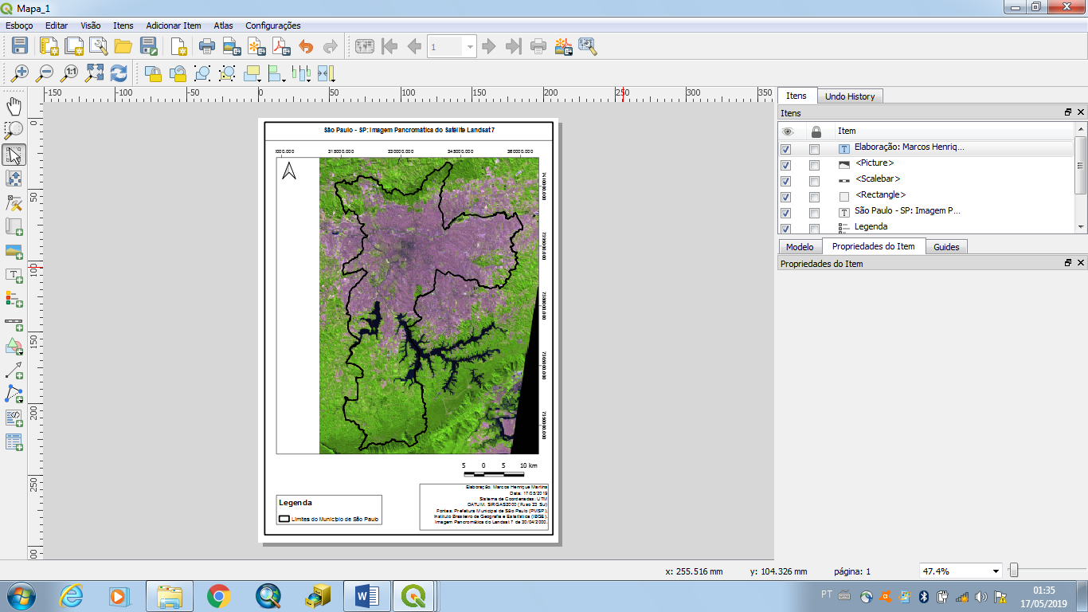

Por fim, é possível ainda **exportar** o mapa final em diversos formatos, como PDF e JPG, por exemplo. Neste sentido, basta acessar a aba “**Esboço**”, na aba superior da janela de edição de *layouts*, e escolher o formato de exportação desejado

Ao final do roteiro, espera-se que o aluno consiga alcançar resultado similar e/ou inspirado no mapa anexo a seguir (Figura 44).

Figura 44 – Exemplo de apresentação do mapa

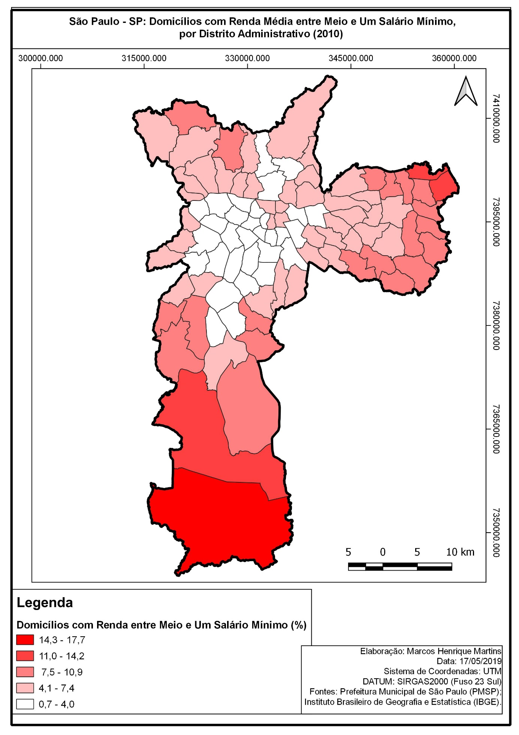

1. **Atividade Avaliativa para Entrega**

Elaborar, ao menos, **um mapa temático do município de São Paulo**, o qual será avaliado segundo os critérios seguintes:

1. Escolha da **variável** a ser representada, bem como da **escala de agregação dos dados** (distrito administrativo, bairro, setor censitário, etc.) (**0,5**);
2. **Método de análise** da variável eleita, com **breve justificativa metodológica** - por quê esta variável foi eleita?; por quê optou-se pela escala de agregação escolhida (possibilidades e limites)? – (**0,5**).
3. Escolha do **método de representação cartográfica** **adequado** à variável representada (**0,5**);
4. Correta **elaboração do layout**, contendo, ao menos, os itens básicos necessários a um mapa, conforme indicado no texto acima (**0,5**).

Ademais, como forma de incentivo à **criatividade**, o trabalho que apresentar o método de representação cartográfica **mais complexo e/ou mais criativo**, em **acordo** com as especificidades do referido método, irá receber um **ponto extra**, ou seja, receberá o dobro da nota atribuída aos demais trabalhos, desde que seja contemplado com nota máxima nos critérios **a**, **b**, **c** e **d**, dispostos acima.

***DATA DE ENTREGA: 12/06/2019***